Pressemitteilung

Sachsen-Anhalt Spitzenreiter bei Koronaren Herzkrankheiten

Gesundheitsatlas gibt detaillierte Auswertung zum Gesundheitszustand in Sachsen-Anhalt
Magdeburg, 20. September 2022

Bundesweit leiden nirgendwo so viele Menschen an einer Koronaren Herzkrankheit (KHK) wie in Sachsen-Anhalt. 13 Prozent der Bevölkerung ab 30 Jahren haben hierzulande diese Erkrankung, bei der die Herzkranzgefäße durch Ablagerungen verengt sind. Die KHK ist die häufigste Ursache für einen Herzinfarkt.

Das ist das Ergebnis des aktuellen „Gesundheitsatlas Koronare Herzkrankheit“ des Wissenschaftlichen Instituts der AOK (WIdO), den die AOK Sachsen-Anhalt im Vorfeld des Weltherztages am 29. September veröffentlicht hat.

Insgesamt 215.000 Menschen in Sachsen-Anhalt an einer KHK erkrankt
Insgesamt waren laut Gesundheitsatlas in Sachsen-Anhalt im Auswertungsjahr 2020 rund 215.000 Menschen über 30 Jahren an einer KHK erkrankt. Das ist ein Anteil in der Bevölkerung von 13 Prozent. Der bundesweite Durchschnitt beträgt 8,3 Prozent.

Der Landkreis mit dem höchsten Anteil war Anhalt-Bitterfeld mit 16,1 Prozent, gefolgt vom Salzlandkreis mit 15 Prozent. Am geringsten war der Anteil in den Landkreisen Altmarkkreis Salzwedel, Jerichower Land und Stendal mit jeweils 11,9 Prozent (siehe Abbildung 1 und 2). Die beiden größten Städte in Sachsen-Anhalt, Halle und Magdeburg, liegen mit einem Anteil von 12,4 Prozent (Halle) und 12,3 Prozent (Magdeburg) ebenfalls deutlich über dem bundesweiten Durchschnitt von 8,3 Prozent. Im bundesweiten Vergleich der kreisfreien Großstädte mit weniger als 500.000 Einwohnern liegen Sie damit auf Platz 3 und 4 nach Gelsenkirchen und Herne mit jeweils 12,7 Prozent.

Häufigkeit steigt mit Alter, Männer häufiger betroffen als Frauen
Ein weiteres Ergebnis: Je älter die Personen, desto häufiger leiden sie an KHK. Den höchsten Anteil hat in Sachsen-Anhalt die Altersgruppe ab 90 Jahren. Bei den Männern sind 56,4 Prozent und bei den Frauen 40,7 Prozent dieser Altersgruppe betroffen. Die meisten Patienten mit KHK gibt es mit über 40.000 Betroffenen in der Altersgruppe der 80 – 84-jährigen.

Insgesamt liegt die Krankheitshäufigkeit in Sachsen-Anhalt in allen Altersgruppen deutlich über dem Bundesdurchschnitt. Grundsätzlich wir deutlich, dass Männer in jeder Altersgruppe häufiger an KHK erkranken als Frauen (siehe Abbildung 3).

Rauchen, Bluthochdruck und Diabetes Typ 2 als Risikofaktoren
„Dass Männer häufiger an KHK erkranken, ist neben biologischen Faktoren auch durch den höheren Raucheranteil zu erklären“, so Marion Strickmann, Leiterin des Geschäftsbereiches Gesundheit und Medizin bei der AOK Sachsen-Anhalt. „Rauchen ist ein wichtiger Risikofaktor für die Entstehung einer KHK, und in Sachsen-Anhalt ist der Raucheranteil unter den Männern deutlich höher als unter den Frauen.“ Laut Tabakatlas 2020 rauchen in Sachsen-Anhalt 30,5 Prozent der Männer ab 18 Jahren, bei den Frauen sind es 20,3 Prozent.

Der Zusammenhang zwischen KHK und Rauchen spiegelt sich auch im Vergleich der bundesweit 401 Kreise und kreisfreien Städte wieder: In Regionen mit besonders vielen Rauchenden liegt der Anteil der KHK-Patienten bei 9,3 Prozent, in Regionen mit wenigen Rauchenden dagegen bei nur 7,4 Prozent.

Das gleiche Bild zeigt sich auch bei Bluthochdruck (Hypertonie). So lag der Anteil der KHK-Patienten in den Regionen mit den wenigsten Bluthochdruck-Patienten bei 6,7 Prozent, in Regionen mit besonders vielen Hypertonie-Erkrankten dagegen bei 11,2 Prozent. „In allen Kreisen und kreisfreien Städten in Sachsen-Anhalt ist Hypertonie überdurchschnittlich stark vertreten – und damit auch der Anteil der KHK-Patienten“, sagt Strickmann. Einen ähnlichen Zusammenhang zeigt der Gesundheitsatlas auch zwischen der Häufigkeit von Diabetes mellitus Typ 2 und koronarer Herzkrankheit.

Auch der soziale und ökonomische Status ist ein Faktor
Der Gesundheitsatlas hat zudem untersucht, ob sich auch der soziale oder ökonomische Status von Menschen (Deprivation) auf die Häufigkeit von Koronaren Herzkrankheiten auswirkt. Dazu hat er den German Index of Socioeconomic Deprivation (GISD) des Robert Koch-Instituts zugrunde gelegt, der statistische Kennzahlen aus verschiedenen Bereichen wie Einkommen, Beschäftigung, Bildung, soziale Sicherheit und Umweltbedingungen zu einem Gesamtindex zusammenfasst.

Die Auswertung zeigt auch hier einen Zusammenhang: In Regionen mit der niedrigsten Deprivation ist der Anteil an KHK-Patienten mit 6,8 Prozent am niedrigsten, in Regionen mit hoher Deprivation mit 10,6 Prozent am höchsten. Die Kreise bzw. kreisfreien Städte in Sachsen-Anhalt lagen bei der Auswertung ausschließlich in den Kategorien mit erhöhter und höchster Deprivation.

Demografie in Sachsen-Anhalt nicht der einzige Grund, Aufklärung und Prävention stärken
Die Zahlen bekräftigen, das Sachsen-Anhalt beim Thema Herzgesundheit bundesweit sehr schlecht dasteht. Und das liegt nicht ausschließlich an der Demografie. Denn der Gesundheitsatlas bietet auch einen „fairen“ Vergleich, der die unterschiedlichen Alters- und Geschlechtsstrukturen berücksichtigt. Auch bei diesem „fairen“ Vergleich ist Sachsen-Anhalt in nahezu allen Kategorien Spitzenreiter bei den KHK.

Strickmann: „Wir müssen vor allem die Risikofaktoren angehen, die zu KHK führen: Rauchen, Bluthochdruck, Diabetes Typ 2 – vieles davon hat nicht nur etwas mit dem Alter zu tun, sondern auch mit mangelnder Aufklärung, falscher Ernährung, Übergewicht oder fehlender Bewegung.“ Es brauche deshalb laut AOK weiterhin gemeinsame Anstrengungen für mehr Prävention und Aufklärung.

Die AOK Sachsen-Anhalt beispielsweise setzt deshalb bereits bei den Jüngsten an. Seit vielen Jahren hat sie Angebote wie Gesundes Frühstück, Bewegter Hort und Bewegte Kita, Schulgarten, Bauernpaten oder JolinchenKids, um Kita- und Schulkinder zu erreichen und für Bewegung und Ernährung zu sensibilisieren. Bis heute konnte die AOK so tausende Kinder, Erzieher und Eltern erreichen. Auch die jährlich stattfindende Herzwoche des Landes Sachsen-Anhalt, an der sich die AOK beteiligt, sei ein richtiger Schritt.

„Darüber hinaus engagieren wir uns seit Jahren für eine bessere und strukturierte medizinische Versorgung unserer Versicherten mit koronarer Herzkrankheit“, sagt Strickmann. So ist das Disease-Management-Programm (DMP) „AOK-Curaplan“ für KHK-Patienten seit fast 20 Jahren ein fester Bestandteil der Versorgung. Aktuell sind 31.567 Versicherte der AOK Sachsen-Anhalt in dieses Programm eingeschrieben. Es soll durch regelmäßige ärztliche Behandlungen, individuelle Therapieziele und den Fokus auf Bewegung und Ernährung das Herzinfarkt-Risiko und die Sterblichkeit senken. Dazu gehören auch Beratungsangebote und Hilfen zum Rauchverzicht.

Hinweise für die Redaktionen:
Zum Gesundheitsatlas gelangen Sie unter Gesundheitsatlas_Sachsen-Anhalt.pdf (gesundheitsatlas-deutschland.de) Für den Gesundheitsatlas ist ein Hochrechnungsverfahren zum Einsatz gekommen, das für diesen Zweck vom Wissenschaftlichen Institut der AOK (WIdO) in Zusammenarbeit mit der Universität Trier entwickelt worden ist. Es erlaubt auf Basis der Abrechnungsdaten der AOK-Versicherten zuverlässige Aussagen zu Krankheitshäufigkeiten in der gesamten Wohnbevölkerung Deutschlands bis auf die lokale Ebene. Unterschiede zwischen den AOK-Versicherten und der Gesamtbevölkerung in Bezug auf Alter, Geschlecht und Krankheitshäufigkeit werden dabei durch ein innovatives statistisches Verfahren herausgerechnet. In die Analyse einbezogen wurden Personen ab 30 Jahren mit einer ärztlich dokumentierten KHK-Diagnose oder einem für die KHK spezifischen Eingriff an den Herzkranzgefäßen.

Zur AOK Sachsen-Anhalt:
Die AOK Sachsen-Anhalt betreut über 800.000 Versicherte und 50.000 Arbeitgeber in 44 regionalen Kundencentern. Mit einem Marktanteil von 40 Prozent und einem Beitragssatz von 15,4 Prozent ist sie die größte und eine der günstigsten Krankenkassen in Sachsen-Anhalt.

Bilderservice:
Für Ihre Berichterstattung in Verbindung mit dieser Pressemitteilung können Sie das beigefügte Foto bei Angabe des Bildnachweises kostenfrei verwenden.

 |  | 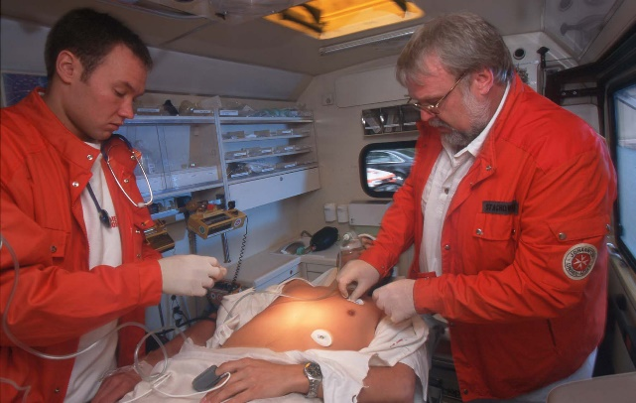
Bluthochdruck ist einer der häufigsten Risikofaktoren, um an einer Koronaren Herzkrankheit (KHK) zu erkranken. Foto: AOK-Mediendienst |  | Eine Koronare Herzkrankheit ist einer der Hauptgründe für einen Herzinfarkt. Foto: AOK-Mediendienst

Abbildung 1: Koronare Herzkrankheiten in der Wohnbevölkerung ab 30 Jahren in Sachsen-Anhalt: Vergleich der Regionen
Anteil der Patientinnen und Patienten im Koronarer Herzkrankheit (KHK) in Prozent an allen Einwohnerinnen und Einwohnern ab 30 Jahren in Sachsen-Anhalt in den Kreisen bzw. kreisfreien Städten.
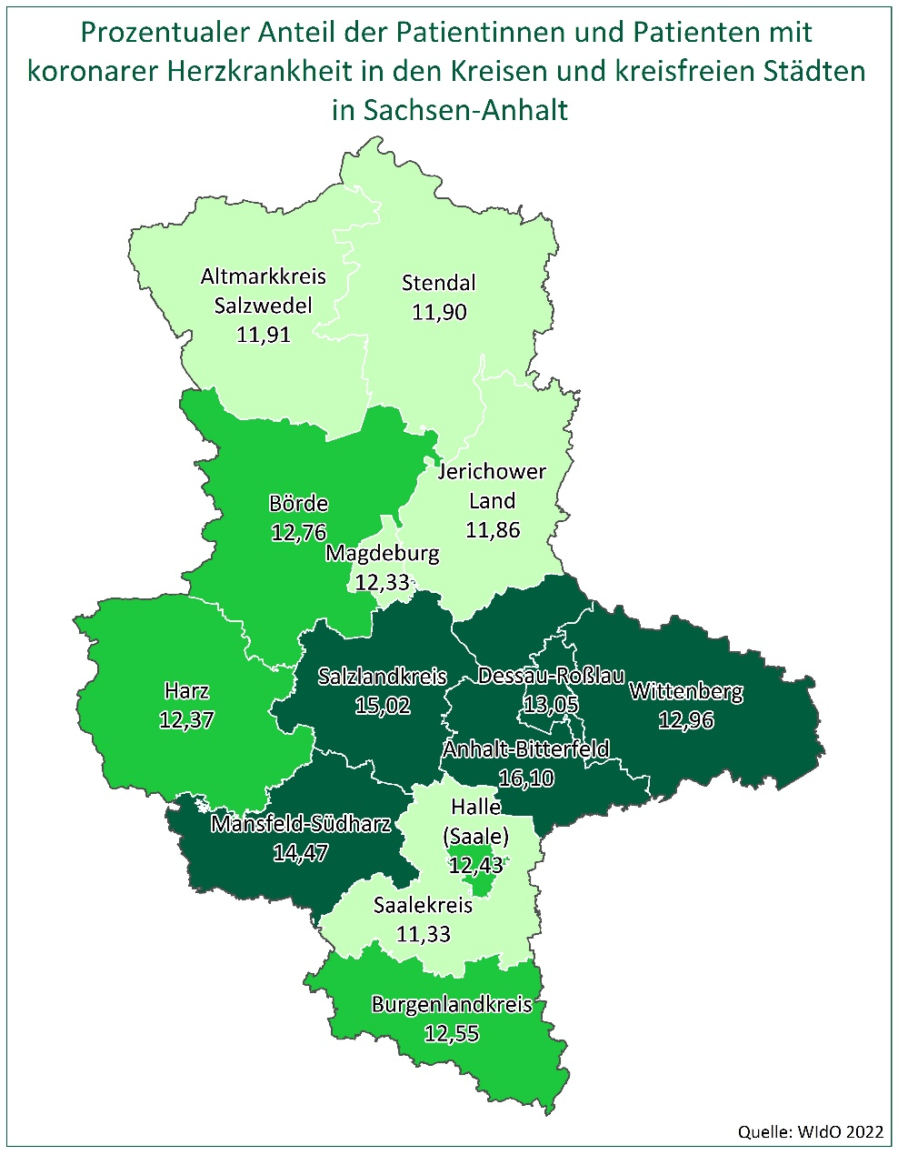

Abbildung 2: Koronare Herzkrankheit in der Wohnbevölkerung ab 30 Jahren in Sachsen-Anhalt: Vergleich der Regionen
KHK-Patientenanteile (in Prozent) an allen Einwohnerinnen und Einwohnern ab 30 Jahren in Sachsen-Anhalt in den Kreisen bzw. kreisfreien Städten

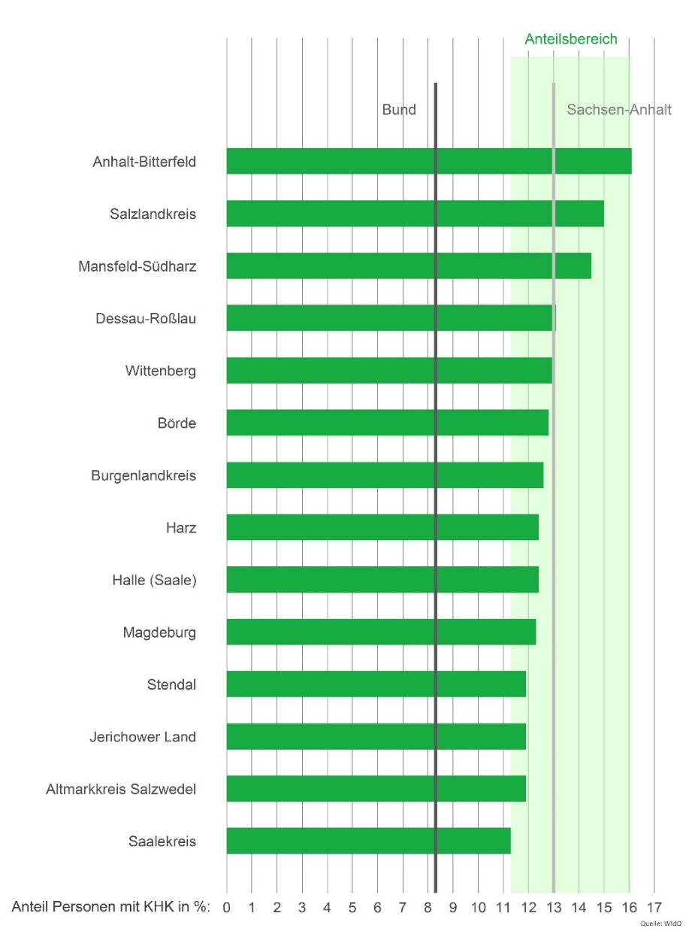

Abbildung 3: Koronare Herzkrankheit in der Wohnbevölkerung ab 30 Jahren in Sachsen-Anhalt: Anteil betroffener Männer und Frauen nach Altersgruppen
Anteil der Patientinnen und Patienten mit koronarer Herzkrankheit in Prozent nach Alters- und Geschlechtsgruppen in der Wohnbevölkerung ab 30 Jahren in Sachsen-Anhalt (Balken) und Deutschland (Linie)
